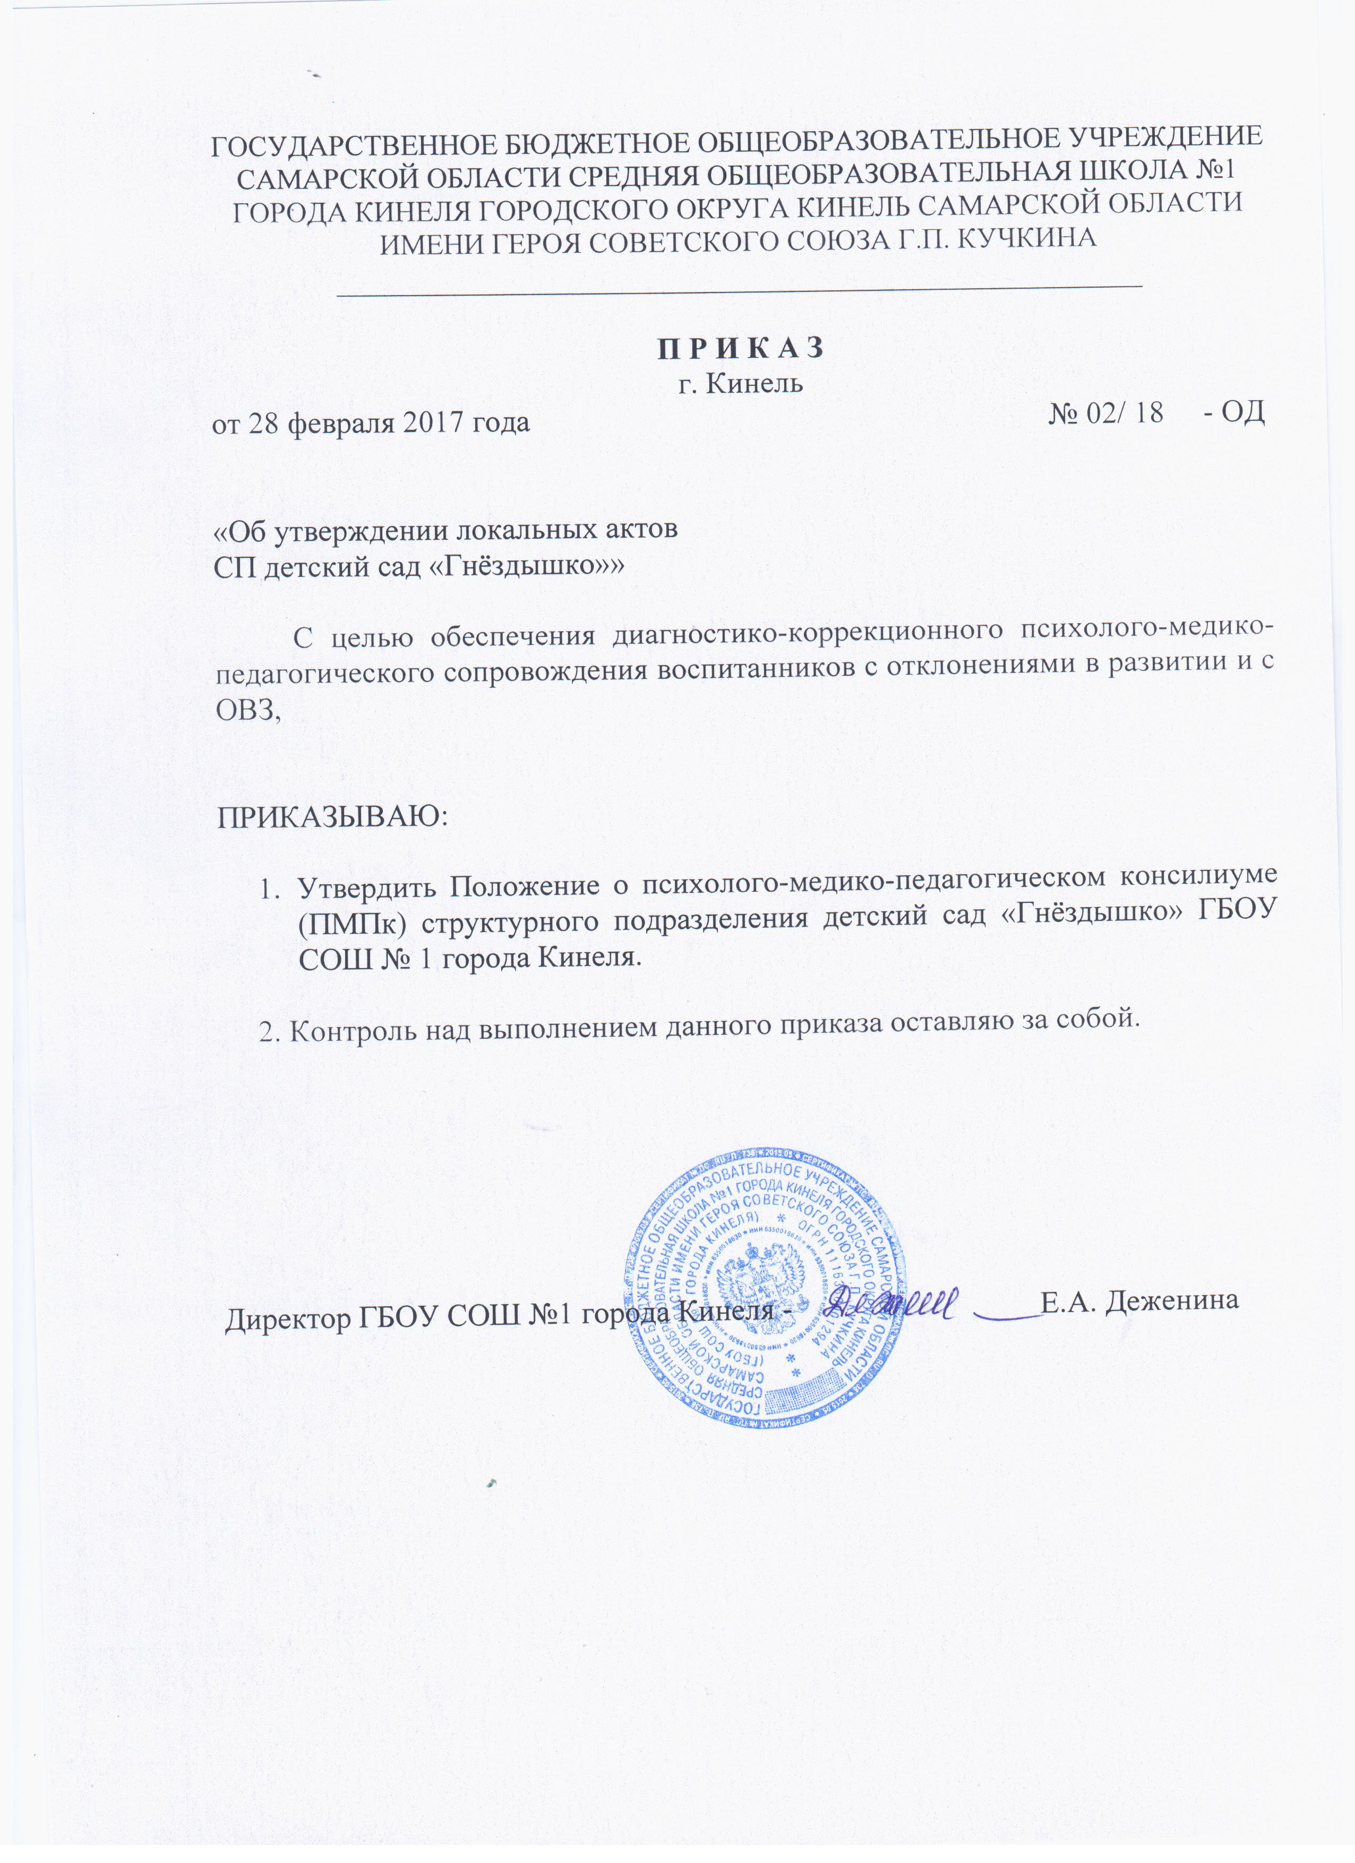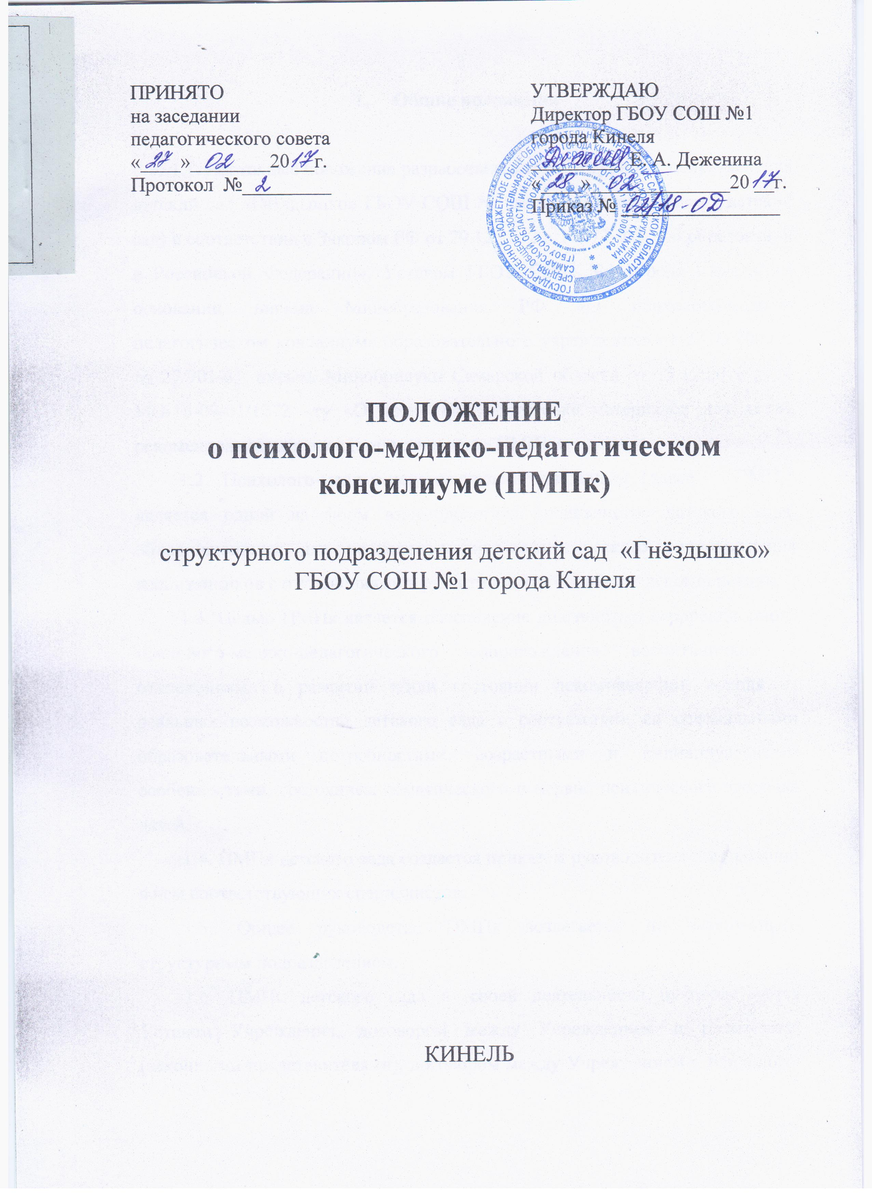
1. Общие положения

1.1. Настоящее положение разработано для структурного подразделения детский сад «Гнёздышко» ГБОУ СОШ №1 города Кинеля (далее - детский сад) в соответствии с Законом РФ от 29.12.2012 г. N 273-ФЗ «Об образовании в Российской Федерации», Уставом ГБОУ СОШ №1 города Кинеля, на основании письма Минобразования РФ «О психолого-медико-педагогическом консилиуме образовательного учреждения» от 27.03.2000 г. № 27/901-6, письма Минобрнауки Самарской области от 19.12.2016 г. № МО-16-09-01/1272 –ту «О плане при подготовке материалов для детей, рекомендованных к освидетельствованию ПМПК».
1.2. Психолого-медико-педагогический консилиум (далее − ПМПк) является одной из форм взаимодействия специалистов детского сада, объединяющихся для психолого-медико-педагогического сопровождения воспитанников с отклонениями в развитии и/или состояния декомпенсации.
1.3. Целью ПМПк является обеспечение диагностико-корррекционного психолого-медико-педагогического сопровождения воспитанников с отклонениями в развитии и/или состоянии декомпенсации, исходя из реальных возможностей детского сада в соответствии со специальными образовательными потребностями, возрастными и индивидуальными особенностями, состоянием соматического и нервно-психического здоровья детей.
1.4. ПМПк детского сада создается приказом руководителя при наличии в нем соответствующих специалистов.
1.5. Общее руководство ПМПк возлагается на заведующего структурным подразделением.
1.6. ПМПк детского сада в своей деятельности руководствуется Уставом Учреждения, договором между Учреждением и родителями (законными представителями), договором между Учреждением и психолого-медико-педагогической комиссией (ПМПК), настоящим положением.
1.7. Изменения и дополнения в настоящее положение утверждаются приказом руководителя.
1.8. Срок данного положения неограничен. Данное положение действует до принятия нового.
2. Основные задачи ПМПк
2.1. Основными задачами ПМПк являются:
- обнаружение и ранняя (с первых дней пребывания воспитанника в детском саду) диагностика отклонения в развитии и/или состоянии декомпенсации;
- профилактика физических, интеллектуальных и эмоционально-личностных перегрузок и срывов;
- выявление резервных возможностей развития ребенка;
- определение характера, продолжительности и эффективности специальной (коррекционной) помощи в рамках, созданных в детском саду условий;
- подготовка и ведение документации, отражающей актуальное развитие ребенка, динамику его состояния.
3. Порядок создания и организация работы ПМПк
3.1. Приказом по Учреждению в состав ПМПк назначаются
следующие работники детского сада:
- председатель ПМПк - старший воспитатель;
- воспитатели групп комбинированной направленности, представляющие воспитанника на ПМПк;
- педагог-психолог;
- учитель-логопед;
- ответственный за охрану здоровья обучающихся;
- другие специалисты.
3.2. В необходимых случаях на заседании ПМПк приглашаются родители (законные представители).
3.3. Заседания ПМПк подразделяются на плановые, внеплановые и проводятся под руководством председателя.
3.4. Периодичность проведения ПМПк определяется реальными запросами детского сада на комплексное, всестороннее обсуждение проблем детей с отклонениями в развитии и/или состоянии декомпенсации; плановые ПМПк проводятся не реже одного раза в квартал.
4.Обязанности членов ПМПк
4.1. Председатель ПМПк:
- организует деятельность ПМПк;
- информирует членов ПМПк о предстоящем заседании не позже чем за 14 дней до его проведения;
- организует подготовку и проведение заседания ПМПк;
- контролирует выполнение решений ПМПк.
- информирует ПМПК ЦДК: о количестве детей детского сада, нуждающихся в специализированной психолого-медико-педагогической помощи; о характере отклонений в развитии детей, получающих специализированную психолого-медико-педагогическую помощь в данном детском саду.
4.2. Специалисты, включенные в ПМПк, выполняют работу в рамках основного рабочего времени: обследование детей с отклонениями в развитии и/или состояниями декомпенсации, подготовка и ведение соответствующей документации, проведение коррекционно-развывающих мероприятий, отслеживание динамики.
5. Организация работы ПМПк
5.1. Обследование ребенка специалистами ПМПк осуществляется по инициативе его родителей (законных представителей) или сотрудников детского сада и письменного согласия родителей (законных представителей) на основании Договора между Учреждением и родителями (законными представителями) и проводится каждым специалистом ПМПк индивидуально с учётом реальной возрастной психофизической нагрузки на воспитанника.
5.2.По данным обследования специалистами составляется перечень документов на ребенка для предоставления на ПМПК:
логопедическое представление, психологическое заключение, психолого-педагогическая характеристика, даются соответствующие рекомендации.
5.3. На заседании ПМПк обсуждаются и согласовываются результаты обследования воспитанника каждым специалистом, выносится коллегиальное заключение ПМПк, содержащее обобщающую рекомендацию специалистов.
5.4. Заключения специалистов, коллегиальное заключение ПМПк доводятся до сведения родителей (законных представителей) в доступной для понимания форме, предложенные рекомендации реализуются только с их согласия.
5.5. При направлении ребёнка в ПМПК копия заключений специалистов ПМПк предоставляется в ПМПК до начала обследования ребёнка.
5.6. В другие учреждения и организации заключения специалистов или коллегиальное заключение ПМПк могут направляться только по официальному запросу.
5.7. Образовательное учреждение, при наличии показаний и с согласия родителей (законных представителей), направляет ребенка в детскую поликлинику для прохождения медицинской комиссии, заключения узких специалистов фиксируются в карте-представлении.
5.8. При согласии родителей (законных представителей) на изменение условий воспитания и развития ребёнка, учитель-логопед и педагог-психолог рекомендуют родителям обратиться в Психолого-медико-педагогическую комиссию (ПМПК) с целью определения специальных образовательных потребностей и условий (уточнения образовательной программы - ООП (АОП), обеспечивающих развитие детей.
5.9.Изменение условий воспитания и развития ребёнка (в рамках возможностей, имеющихся в детском саду), осуществляется по заключению ПМПК и заявлению родителей (законных представителей).
5.10. При отсутствии в детском саду условий, адекватных индивидуальным особенностям ребёнка, а также при необходимости углубленной диагностики или разрешения конфликтных и спорных вопросов специалисты ПМПк рекомендуют родителям (законным представителям) обратиться в ПМПК.
6. Ответственность ПМПк
6.1. ПМПк несёт ответственность:
- за своевременное предоставление информации родителям (законным представителям) о необходимости обсуждения проблемы ребёнка;
- за выполнение не в полном объёме или невыполнение закреплённых за ним задач и функций;
- за принимаемые решения;
- за конфедициальность информации о состоянии физического и психического здоровья воспитанника, о принятом решении ПМПк;
7. Документация ПМПк
7. 1. В рамках функциональных обязанностей председателем ПМПк, специалистами и воспитателями ведется следующая документация:
- План работы ПМПк на текущий год;
- График плановых заседаний ПМПк;
- Графики работы специалистов;
- Журнал регистрации заключений и рекомендаций специалистов и коллегиального заключения и рекомендаций ПМПк.

N п/п | Дата, время | Ф.И.О. ребенка | Возраст | Пол | Проб-  лема | Заключение специалиста или коллеги-  альное заключение ПМПк | Рекоменда-  ции | Специалист или состав ПМПк

- Мониторинг (начало- конец года);
- Протоколы ПМПк.
Карты динамического наблюдения воспитанника:
-заключение ПМПК,
-соглашение родителей на проведение педагогической и психологической диагностики с родителями (законными представителями) ребенка;
-договор о сотрудничестве с родителями (законными представителями) ребенка, посещающего детский сад;
-согласие родителей на зачисление ребенка в комбинированную группу;
-логопедическое представление;
-психологическое заключение;
-психолого-педагогическая характеристика;
-планы индивидуально – ориентированных коррекционных мероприятий.
7.2. Документация, содержащая информацию о персональных данных, хранится в Учреждении вне свободного доступа.
7.3.Доступ к документации, согласно приказу по образовательной организации, имеют педагоги, осуществляющие коррекционно-развивающее сопровождение детей с ОВЗ.

